Préparez un cours de FOS avec le thème donné, faites attention à tous les aspects demandés dans le Plan de Clase et aussi le niveau de vos étudiants.

Information Générale
Professeur : Braulio Castillo. | Langue : français | Niveau : A1 | Classe : 1 | Date : Lundi, le 21 de septembre 2020
Livre : Alter ego A1 | Objectif : Expliquer comme faire une recette.
Unité : 2

Plan de Classe
Résultat d’apprentissage : | Les étudiants sont capables d’expliquer et connaître les caractéristiques d’une recette. |  |  |  | Durée : 1 heure
Plage Horaire | Point Grammatical | Instructions pour l’enseignant | Instructions pour les étudiants | Type d’interaction | But
5min | Le partitif/les expressions de quantité  Les présentatifs (rappel) | Activité déclencheur  - La revue : Les apprenants révisent le vocabulaire de la nourriture et sont sensibilisés pour le partitif avec le classement des aliments dans le tableau (comptable/non comptable).  - A la fin l’enseignant va demander : Y a-t-il des aliments que l’on pourrait classer dans les deux catégories ? Pourquoi ? | - Ouvrir le document word (Activité 1) et compléter l’activité.  - Les trois etudiants qui répondre la question finale de l’activité gagneront points de participation. | Professeur – étudiant | Rappeler du vocabulaire vu la dernière classe.
10 min |  | Première visionnement  - On va jouer la vidéo « Quiche poireaux, chèvre et lardons » aux étudiants sans son.  - Poser deux questions sur la vidéo pour commencer les activités. | - Répondre aux questions :  - Comment s’appelle la recette ?  - Quels sont les ingrédients de la recette (sans mesure seulement l’ingrédient) ? | Professeur – étudiant | Vérifier l’attention portée par les étudiants en proposant les questions.
25 min |  | Deuxième visionnement  - Donner le document word (activité 2) avec l’activité à compléter.  - Lire tout l’activité propose avec les etudiants.  - Jouer la vidéo une deuxième fois avec son.  - Demander de compléter l’activité. | - Lire la consigne de l’activité propose.  - Regarder la vidéo attentivement.  - Compléter l’activité. | Professeur – étudiants | Réfléchir le contenu qu’ils ont regardé dans la vidéo.
20min |  | Troisième visionnement  - Jouer la vidéo la dernière fois pour vérifier les réponses.  - Donner de temps pertinent aux étudiants pour vérifier les réponses.  - Faire la correction dans la même vidéoconférence.  - Expliquer l'utilisation expressions de quantité et les présentatifs aux étudiants, la structure et exemples.  - Demander autres exemples aux étudiants.  - Demander de compléter une activité sur le sujet.  - Faire la correction dans la vidéoconférence. | - Regarder la vidéo une troisième fois.  - Comparer les réponses ensemble.  - Corriger l’activité avec les réponses correctes.  - Répondre aux questions de l’enseignant.  - Donner ses exemples.  - Ecrire sur le chat les exemples.  - Compléter l’activité correctement. | Professeur – étudiant.  Étudiant -étudiant | Corriger les réponses avec l’aide des étudiants, introduire la classe et aussi de pratiquer l’utilisation d’il faut.
 |  | Évaluation.  En couples, Créer une vidéo (3min max.) d’une recette de la cuisine Equatorienne en utilisant les contenus qu’ils ont déjà vu, ils peuvent voir la vidéo de référence sur la plateforme pour créer un propre. | Utiliser le contenu déjà appris. | Etudiant - Etudiant | Appliquer ce que l’étudiant a appris dans sa vie professionnelle.

Méthodologie | Ressources | Évaluation
Méthode Communicative | - Google Classroom  - Laptop  - Vidéo  - Documents  - Internet | Production orale : Créer un vidéo d’une recette de la cuisine Equatorienne en utilisant les contenus qu’ils ont déjà vu, et en utilisant vidéo de référence sur la plateforme et la grille d’évaluation.

Signature Professeur : _______________________________________ Signature Coordinateur : _________________________________________

Préparé par :  M./Mme./Mlle.  PROFESSEUR | Révisé par :  MSc. Liliana Jínez  COORDINATRICE DU DÉPARTEMENT DE FRANÇAIS | Approuvé par :  MSc. Rommel Martínez  DIRECTEUR DE LA FILIÈRE

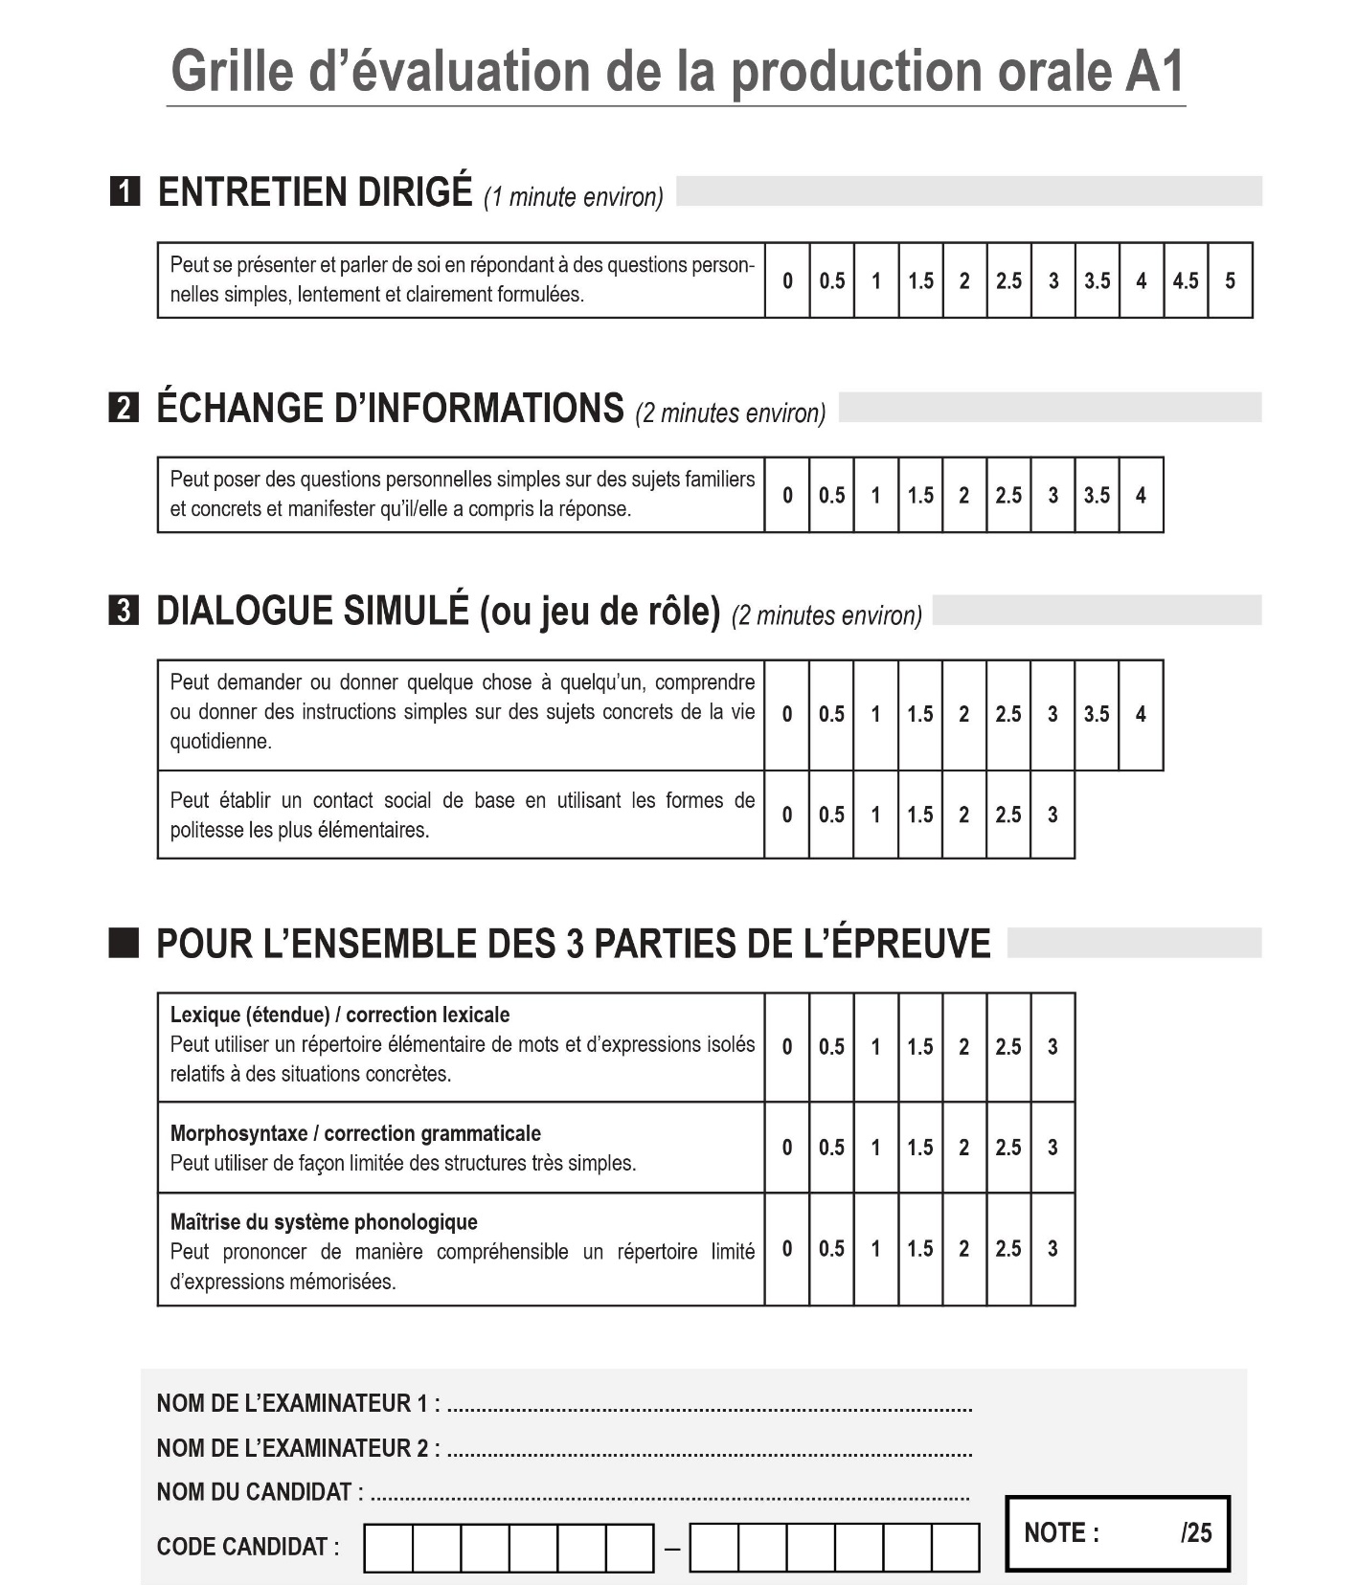
Créez une grille d’évaluation pour évaluer la vidéo en prenant en compte tous les aspects nécessaires qui seront évalué.

Elaborado por:  MSc. Liliana Jínez  DOCENTE | Revisado por:  Msc. Liliana Jínez  COORDINADORA AREA FRANCÉS | Aprobado por:  MSc. Rommel Martínez  DIRECTOR DE CARRERA

